Тема 7: Векторный редактор.
Цель работы: получить практические навыки разработки иерархии классов сложных проектов, получить опыт применения команд графики и работы с бинарными файлами объектов данных для сохранения и загрузки построенных векторных изображений.
Задание 1 Основные классы проекта
- Разработать базовый класс «Фигура», позволяющий прорисовывать некую фигуру в заданной прямоугольной области, сдвигать фигуру по горизонтали и вертикали на 1 и на 5 пикселов, перемещать фигуру в заданную точку;
- Разработать производные классы фигур по индивидуальному заданию, все фигуры строятся относительно базовой точки (верхнего левого угла прямоугольной области);
- Разработать класс для контура фигуры (основные данные: толщина контура и его цвет);
- Разработать класс для сохранения последних изменений полотна;
- Разработать класс обрамления фигуры при её выделении (прорисовки маркеров по краям прямоугольной области фигуры).
Проект должен быть спроектирован таким образом, чтобы можно было легко наращивать его функционал, добавляя новые фигуры и инструменты, и при этом не пришлось бы заново переписывать весь код или копировать в несколько модулей одинаковые куски кода. Таким образом, надо создать демоверсию векторного редактора, в которой не очень много возможностей, но правильно заложены основы для развития проекта.
Задание 2 Класс формы
Разработать программный модуль «Векторный редактор», в котором реализованы основные методы прорисовки фигур с заданным размером в определенной точке полотна.
Задание 3 Сервисные функции
Дополнить векторный редактор сервисными функциями:
- выделение фигуры при щелчке мышью по контуру фигуры;
- изменения цвета контура фигуры, цвет выбирает пользователь в палитре;
- изменение толщины контура фигуры;
- отмена/возврат последних нескольких действий;
- копирование, вырезание и вставка фигуры;
- сдвиг выделенной фигуры на 5 пикселов в любом направлении с помощью клавиш клавиатуры со стрелками, и на 1 пиксель с помощью клавиш со стрелками при удерживании клавиши Shift;
- дополнительные функции по вашему индивидуальному заданию.
Весь функционал оформляем в виде меню и панелей инструментов (причем, кнопки на панелях инструментов дублируют основные пункты меню).
Задание 4 Сохранение векторного рисунка
Дополнить векторный редактор функциями сохранения в файл:
- сохранение построенных фигур в бинарный файл специального формата, сохраняются все данные о построенных фигурах с помощью сериализации;
загрузка данных о фигурах из файла и прорисовка их в соответствующих координатах.
Вариант 8:
Набор фигур: Квадрат, прямоугольник или квадрат, прямоугольник с круглым отверстием по центру.
Дополнительные функции: Изменение размеров отверстия за маркер.

Выполнение работы:
Отображение формы (Form1 – рис.1)
Form1
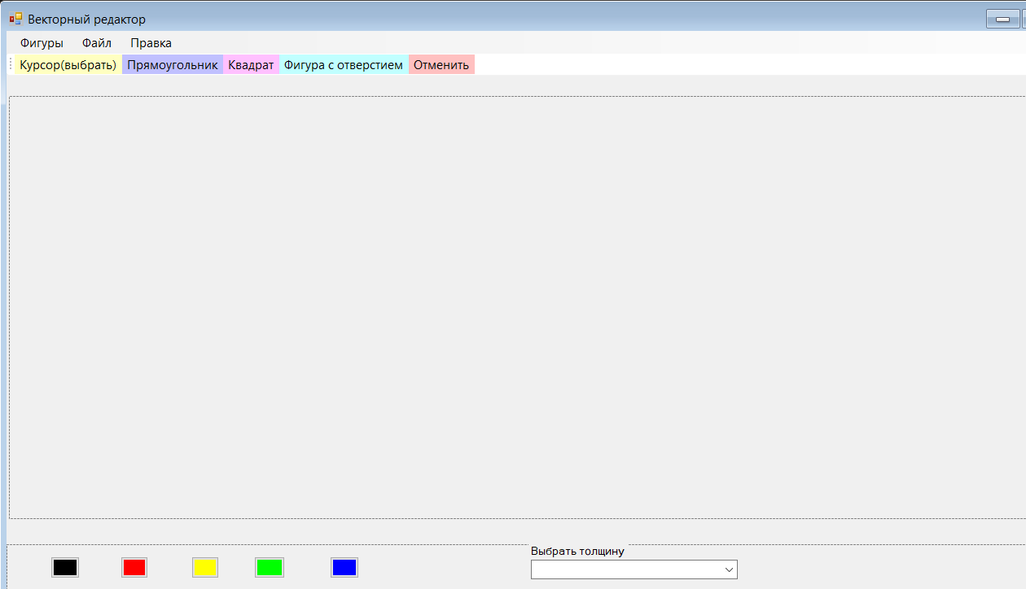
comboBox1
label1
button3
button2
button1
panel2
panel1
toolStrip1
menuStrip1
Рис. 1
button5
button4

Таблица 1 – значение свойств, установленные на этапе конструирования интерфейса (Form1).
Название компонента | Свойства | Значения
Form1 | Text | «Form1»
menuStrip1 | DropDownItems | menuRect
 |  | menuSquare
 |  | menuHole
 |  | menuSave
 |  | menuLoad
 |  | btnUndo
 |  | btnCopy
 |  | btnPaste
toolStrip1 | Items | toolStripButton1  text: Курсор (выбрать)  BackColor: 255; 255; 192
toolStripButton2
text: Прямоугольник
BackColor: 192; 192; 255
toolStripButton3
text: Квадрат
BackColor: 255; 192; 255
toolStripButton4
text: Фигура с отверстием
BackColor: 192; 255; 255
toolStripButton5
text: Отменить
BackColor: 255; 192; 192
panel1 | Name | canvasPanel
 | Font | Гарнитура: Microsoft Sans Serif
 |  | Размер: 7,8
panel2 | Name | bottomPanel
 | Font | Гарнитура: Microsoft Sans Serif
 |  | Размер: 7,8
button1 | name | btnBlack
 | BackColor | Black
button2 | name | btnRed
 | BackColor | Red
button3 | name | btnYellow
 | BackColor | Yellow
button4 | name | btnGreen
 | BackColor | Green
button5 | name | btnBlue
 | BackColor | Blue
label1 | Text | «Выбрать толщину»
 | Font | Гарнитура: Microsoft Sans Serif
 |  | Размер: 7, 8
comboBox1 | name | thicknessBox
 | Items | 1  2  3  5  8  10

Код программы
Код класса Figure.cs
using System;
using System.Drawing;

[Serializable]
public abstract class Figure
{
public Rectangle Bounds { get; set; }
public Stroke Stroke { get; set; } = new Stroke();

protected Figure() { }

protected Figure(Rectangle rect)
{
Bounds = rect;
}

public abstract void Draw(Graphics g);

public virtual bool Contains(Point p)
{
return Bounds.Contains(p);
}

public void Move(int dx, int dy)
{
Bounds = new Rectangle(
Bounds.X + dx,
Bounds.Y + dy,
Bounds.Width,
Bounds.Height);
}

public void MoveTo(Point p)
{
Bounds = new Rectangle(p.X, p.Y, Bounds.Width, Bounds.Height);
}
}

Код класса Stroke.cs
using System;
using System.Drawing;
using System.Drawing.Drawing2D;

[Serializable]
public class Stroke
{
public Stroke()
{
Color = Color.Black;
Width = 2f;
DashStyle = DashStyle.Solid;
}

public Color Color { get; set; }
public float Width { get; set; }
public DashStyle DashStyle { get; set; }

public Pen GetPen()
{
Pen pen = new Pen(Color, Width);
pen.DashStyle = DashStyle;
return pen;
}
}

Код класса RectangleFigure.cs
using System;
using System.Drawing;

[Serializable]
public class RectangleFigure : Figure
{
public RectangleFigure(Rectangle rect) : base(rect) { }

public override void Draw(Graphics g)
{
using (Pen pen = Stroke.GetPen())
{
g.DrawRectangle(pen, Bounds);
}
}
}

Код класса SquareFigure.cs
using System;
using System.Drawing;

[Serializable]
public class SquareFigure : Figure
{
public SquareFigure(Rectangle rect) : base(rect)
{
int size = Math.Min(rect.Width, rect.Height);
Bounds = new Rectangle(rect.X, rect.Y, size, size);
}

public override void Draw(Graphics g)
{
using (Pen pen = Stroke.GetPen())
{
g.DrawRectangle(pen, Bounds);
}
}
}

Код класса RectangleWithHoleFigure.cs
using System;
using System.Drawing;

[Serializable]
public class RectangleWithHoleFigure : Figure
{
public int HoleRadius { get; set; } = 20;

public RectangleWithHoleFigure(Rectangle rect) : base(rect) { }

public override void Draw(Graphics g)
{
using (Pen pen = Stroke.GetPen())
{
g.DrawRectangle(pen, Bounds);

int cx = Bounds.X + Bounds.Width / 2;
int cy = Bounds.Y + Bounds.Height / 2;

g.DrawEllipse(pen,
cx - HoleRadius,
cy - HoleRadius,
HoleRadius * 2,
HoleRadius * 2);

// Маркер изменения радиуса
g.FillRectangle(Brushes.White,
cx + HoleRadius - 4,
cy - 4,
8,
8);
}
}

public bool OnMarker(Point p)
{
int cx = Bounds.X + Bounds.Width / 2;
int cy = Bounds.Y + Bounds.Height / 2;

Rectangle marker = new Rectangle(
cx + HoleRadius - 4,
cy - 4,
8,
8);

return marker.Contains(p);
}

public void ChangeRadius(Point p)
{
int cx = Bounds.X + Bounds.Width / 2;
HoleRadius = Math.Abs(p.X - cx);
}
}

Код класса SelectionFrame.cs
using System.Drawing;
using System.Drawing.Drawing2D;

public class SelectionFrame
{
public static void Draw(Graphics g, Rectangle rect)
{
using (Pen pen = new Pen(Color.Blue))
{
pen.DashStyle = DashStyle.Dash;
g.DrawRectangle(pen, rect);
}

int size = 6;

g.FillRectangle(Brushes.White, rect.Left - 3, rect.Top - 3, size, size);
g.FillRectangle(Brushes.White, rect.Right - 3, rect.Top - 3, size, size);
g.FillRectangle(Brushes.White, rect.Left - 3, rect.Bottom - 3, size, size);
g.FillRectangle(Brushes.White, rect.Right - 3, rect.Bottom - 3, size, size);
}
}

Код класса StackMemory
using System;
using System.Collections.Generic;
using System.IO;

[Serializable]
public class StackMemory
{
readonly int _depth;
readonly List<byte[]> _list = new List<byte[]>();

public StackMemory(int depth)
{
_depth = depth;
}

public void Push(MemoryStream stream)
{
if (_list.Count >= _depth)
_list.RemoveAt(0);

_list.Add(stream.ToArray());
}

public void Pop(MemoryStream stream)
{
if (_list.Count == 0) return;

var data = _list[_list.Count - 1];
stream.Write(data, 0, data.Length);
_list.RemoveAt(_list.Count - 1);
}
}

Код главной формы Form1.cs
using System;
using System.Collections.Generic;
using System.ComponentModel;
using System.Data;
using System.Drawing;
using System.IO;
using System.Linq;
using System.Runtime.Serialization.Formatters.Binary;
using System.Text;
using System.Threading.Tasks;
using System.Windows.Forms;

namespace WindowsFormsApp1
{
public partial class Form1 : Form
{
List<Figure> _figures = new List<Figure>();
Figure _selected = null;

Point _start;
bool _drawing = false;

string _mode = "rect";
Figure _clipboard = null;

float _currentWidth = 2;
Color _currentColor = Color.Black;

bool _resizeHole = false;

public Form1()
{
InitializeComponent();

canvasPanel.Paint += Canvas_Paint;
canvasPanel.MouseDown += Canvas_MouseDown;
canvasPanel.MouseUp += Canvas_MouseUp;
canvasPanel.MouseClick += Canvas_MouseClick;

KeyPreview = true;
KeyDown += Form_KeyDown;
}

private void Canvas_Paint(object sender, PaintEventArgs e)
{
foreach (var f in _figures)
f.Draw(e.Graphics);

if (_selected != null)
SelectionFrame.Draw(e.Graphics, _selected.Bounds);
}

private void Canvas_MouseDown(object sender, MouseEventArgs e)
{
if (_selected is RectangleWithHoleFigure hole)
{
if (hole.OnMarker(e.Location))
{
_resizeHole = true;
return;
}
}

_start = e.Location;
_drawing = true;
}

private void Canvas_MouseUp(object sender, MouseEventArgs e)
{
_resizeHole = false;

if (!_drawing) return;

Rectangle rect = new Rectangle(
Math.Min(_start.X, e.X),
Math.Min(_start.Y, e.Y),
Math.Abs(_start.X - e.X),
Math.Abs(_start.Y - e.Y));

Figure f = null;

if (_mode == "rect") f = new RectangleFigure(rect);
if (_mode == "square") f = new SquareFigure(rect);
if (_mode == "hole") f = new RectangleWithHoleFigure(rect);

if (f != null)
{
f.Stroke.Width = _currentWidth;
f.Stroke.Color = _currentColor;
_figures.Add(f);
}

_drawing = false;
canvasPanel.Invalidate();
}

private void Canvas_MouseClick(object sender, MouseEventArgs e)
{
_selected = null;

foreach (var f in _figures)
if (f.Contains(e.Location))
_selected = f;

canvasPanel.Invalidate();
}

private void Canvas_MouseMove(object sender, MouseEventArgs e)
{
if (_resizeHole && _selected is RectangleWithHoleFigure hole)
{
hole.ChangeRadius(e.Location);
canvasPanel.Invalidate();
}
}

private void Form_KeyDown(object sender, KeyEventArgs e)
{
if (_selected == null) return;

int step = e.Shift ? 1 : 5;

if (e.KeyCode == Keys.Left) _selected.Move(-step, 0);
if (e.KeyCode == Keys.Right) _selected.Move(step, 0);
if (e.KeyCode == Keys.Up) _selected.Move(0, -step);
if (e.KeyCode == Keys.Down) _selected.Move(0, step);

canvasPanel.Invalidate();
}

private void btnBlack_Click(object sender, EventArgs e)
{
_currentColor = Color.Black;

if (_selected != null)
_selected.Stroke.Color = _currentColor;

canvasPanel.Invalidate();
}

private void btnRed_Click(object sender, EventArgs e)
{
_currentColor = Color.Red;

if (_selected != null)
_selected.Stroke.Color = _currentColor;

canvasPanel.Invalidate();
}

private void btnGreen_Click(object sender, EventArgs e)
{
_currentColor = Color.Green;

if (_selected != null)
_selected.Stroke.Color = _currentColor;

canvasPanel.Invalidate();
}

private void btnBlue_Click(object sender, EventArgs e)
{
_currentColor = Color.Blue;

if (_selected != null)
_selected.Stroke.Color = _currentColor;

canvasPanel.Invalidate();
}

private void btnYellow_Click(object sender, EventArgs e)
{
_currentColor = Color.Yellow;

if (_selected != null)
_selected.Stroke.Color = _currentColor;

canvasPanel.Invalidate();
}

private void thicknessBox_SelectedIndexChanged(object sender, EventArgs e)
{
// Проверяем, что выбран элемент
if (thicknessBox.SelectedItem == null) return;

// Пробуем преобразовать выбранное значение
string selectedValue = thicknessBox.SelectedItem.ToString();

if (float.TryParse(selectedValue, System.Globalization.NumberStyles.Any,
System.Globalization.CultureInfo.InvariantCulture, out float width))
{
_currentWidth = width;

if (_selected != null)
_selected.Stroke.Width = _currentWidth;

canvasPanel.Invalidate();
}
else
{
MessageBox.Show($"Некорректное значение толщины: {selectedValue}",
"Ошибка", MessageBoxButtons.OK, MessageBoxIcon.Warning);
}
}

private void menuRect_Click(object sender, EventArgs e)
{
_mode = "rect";
}

private void menuSquare_Click(object sender, EventArgs e)
{
_mode = "square";
}

private void menuHole_Click(object sender, EventArgs e)
{
_mode = "hole";
}

private void btnUndo_Click(object sender, EventArgs e)
{
if (_selected != null)
{
_figures.Remove(_selected);
_selected = null;
canvasPanel.Invalidate();
}
}

private void btnCopy_Click(object sender, EventArgs e)
{
if (_selected == null) return;

using (MemoryStream ms = new MemoryStream())
{
BinaryFormatter bf = new BinaryFormatter();
bf.Serialize(ms, _selected);
ms.Position = 0;
_clipboard = (Figure)bf.Deserialize(ms);
}
}

private void btnPaste_Click(object sender, EventArgs e)
{
if (_clipboard == null) return;

Figure newFigure;

using (MemoryStream ms = new MemoryStream())
{
BinaryFormatter bf = new BinaryFormatter();
bf.Serialize(ms, _clipboard);
ms.Position = 0;
newFigure = (Figure)bf.Deserialize(ms);
}

newFigure.Move(10, 10);

_figures.Add(newFigure);
canvasPanel.Invalidate();
}

private void menuSave_Click(object sender, EventArgs e)
{
SaveFileDialog sfd = new SaveFileDialog();

if (sfd.ShowDialog() != DialogResult.OK) return;

using (FileStream fs = new FileStream(sfd.FileName, FileMode.Create))
{
BinaryFormatter bf = new BinaryFormatter();
bf.Serialize(fs, _figures);
}
}

private void menuLoad_Click(object sender, EventArgs e)
{
OpenFileDialog ofd = new OpenFileDialog();

if (ofd.ShowDialog() != DialogResult.OK) return;

using (FileStream fs = new FileStream(ofd.FileName, FileMode.Open))
{
BinaryFormatter bf = new BinaryFormatter();
_figures = (List<Figure>)bf.Deserialize(fs);
}

canvasPanel.Invalidate();
}
}

}

Результаты запуска:
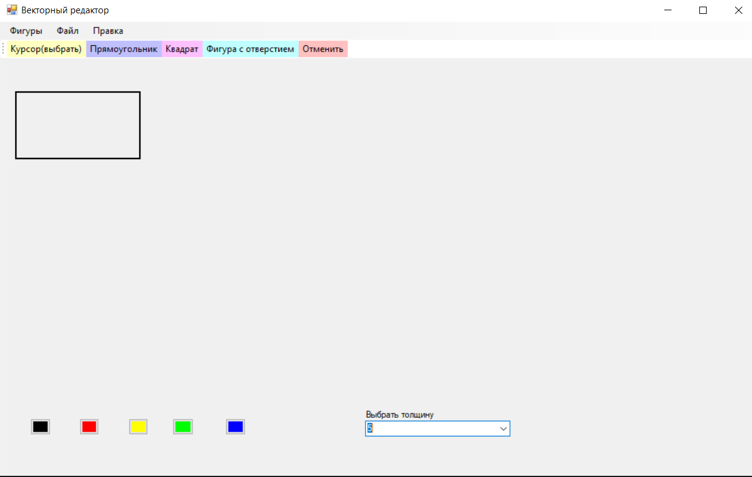
Рис. 2 – запуск программы. Выбор толщины, цвета и фигуры – прямоугольник.
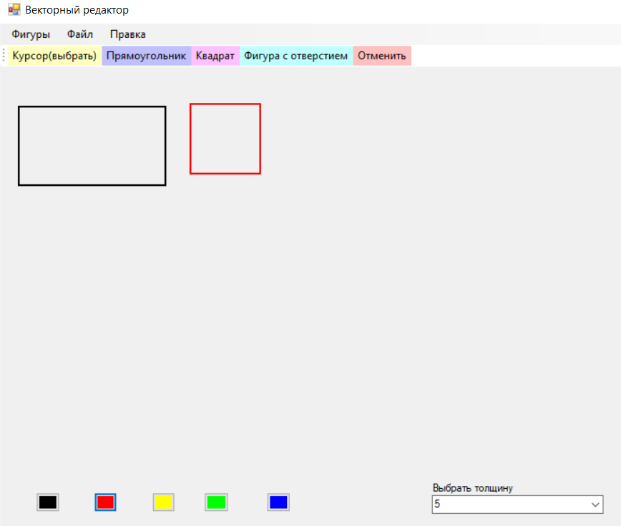
Рис. 3 – выбираем цвет и фигуру – квадрат.
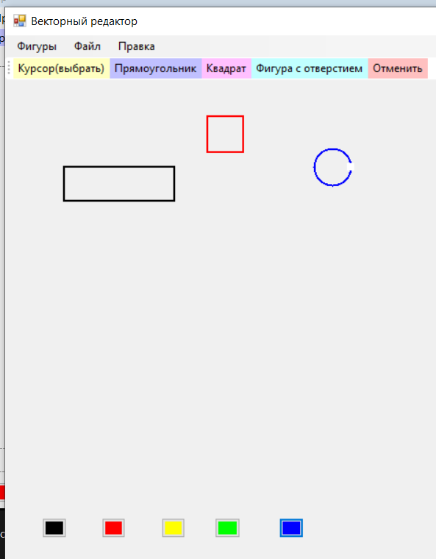
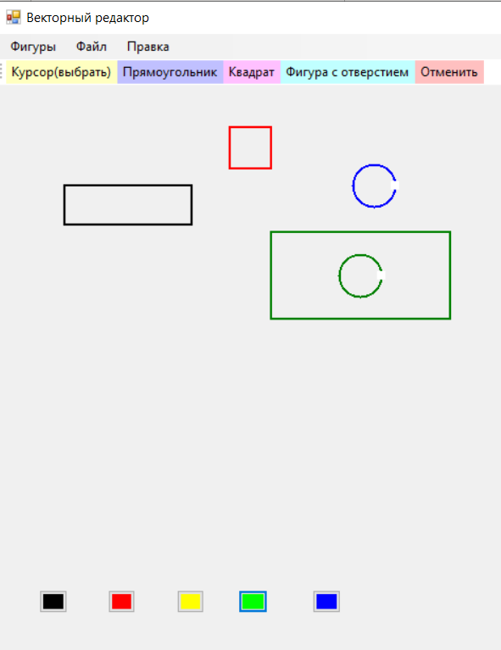
Рис. 4 – выбираем цвет и фигуру – фигура с отверстием
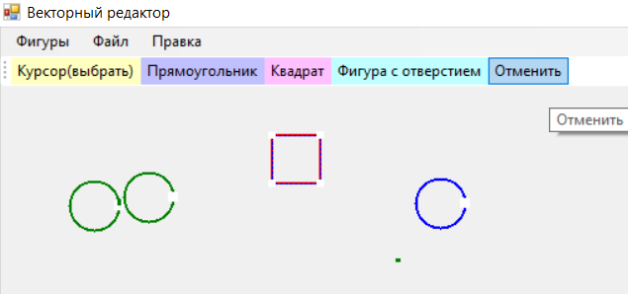
Рис.5 – выбираем фигуру и нажимаем на отменить, после чего фигура удалиться
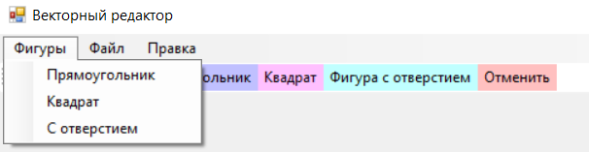
Рис. 6 – возможность взаимодействия с меню.

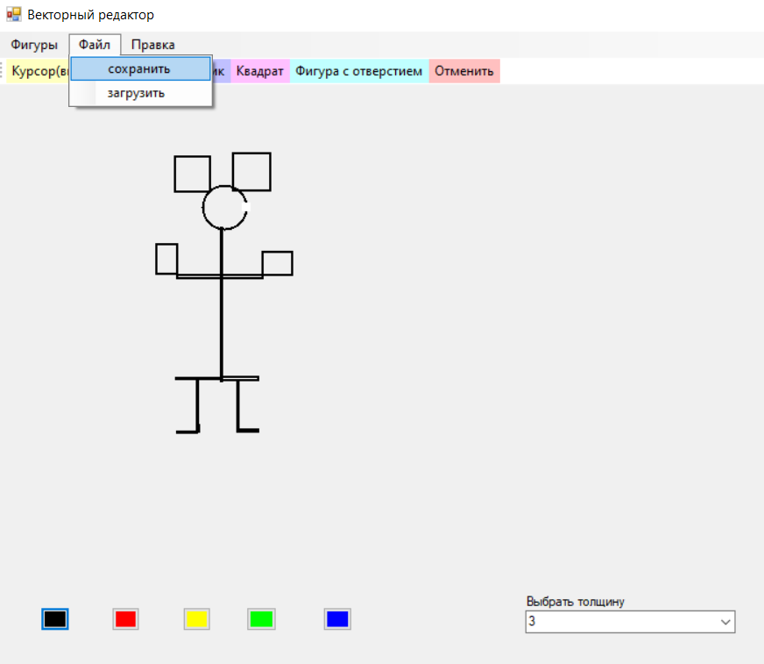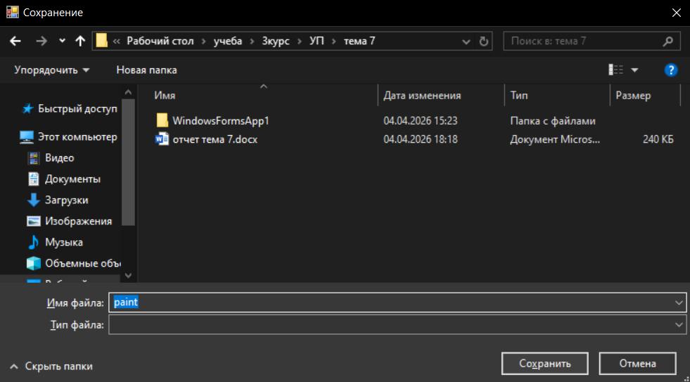
Рис. 7 – сохранение рисунка в файл
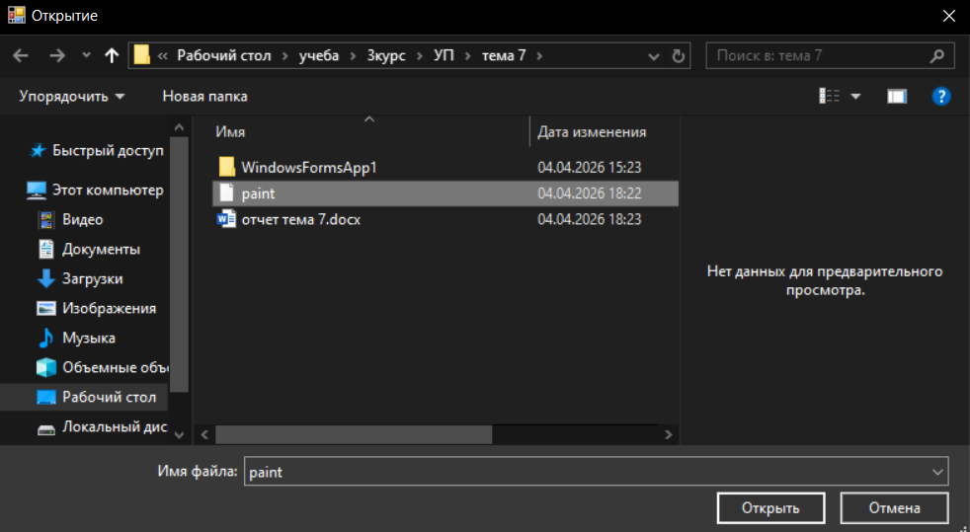
Рис. 8 – загрузка рисунка в программу
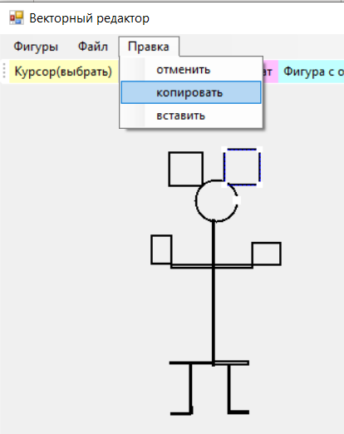
Рис. 9 – копируем фигуру
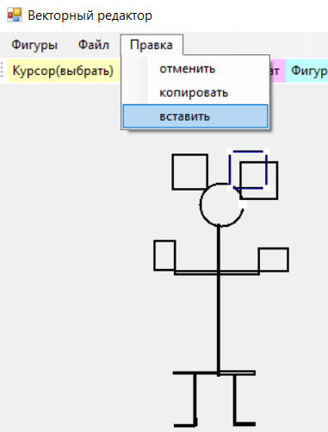
Рис. 10 – делаем вставку фигуры

